112年3月30日餐點照片
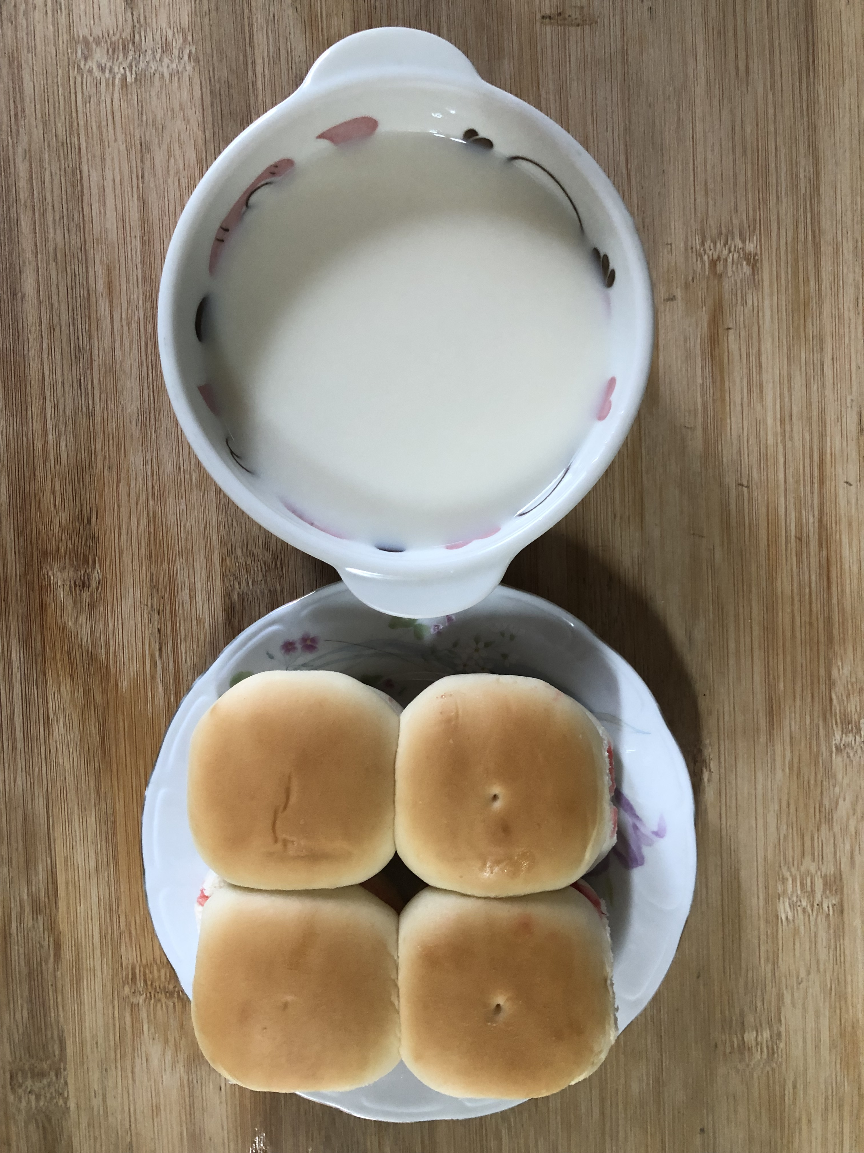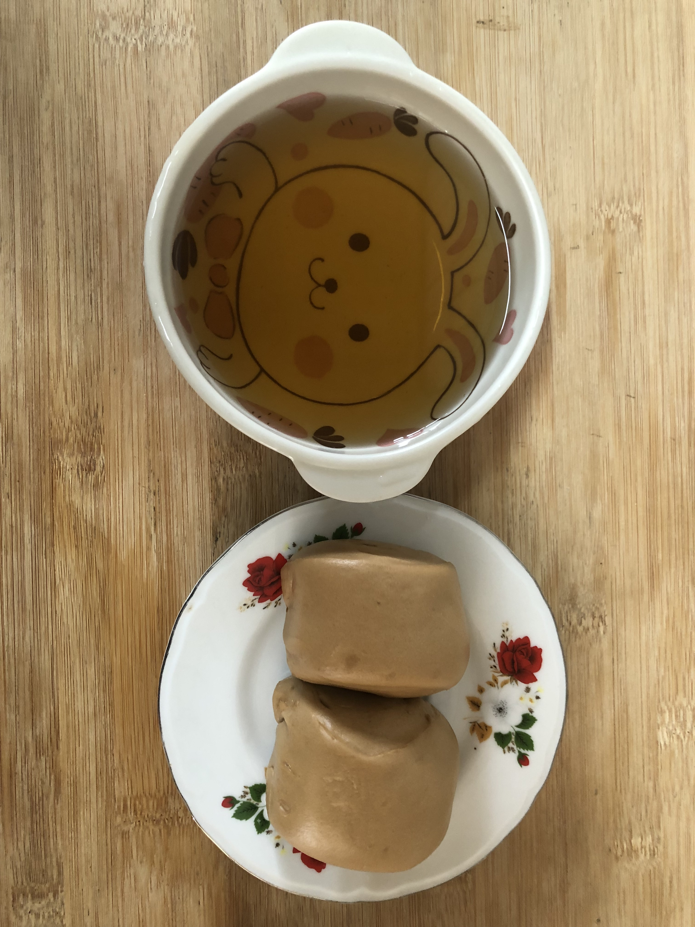
早餐(草莓麵包、豆奶) 下午點心(黑糖饅頭、麥茶)
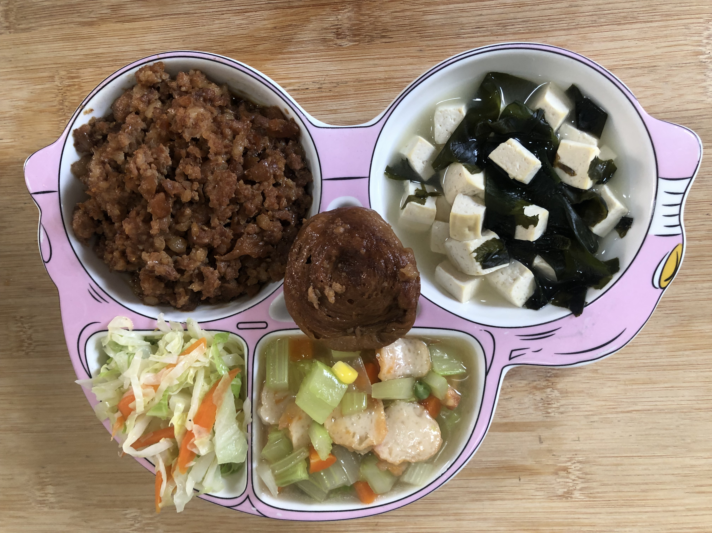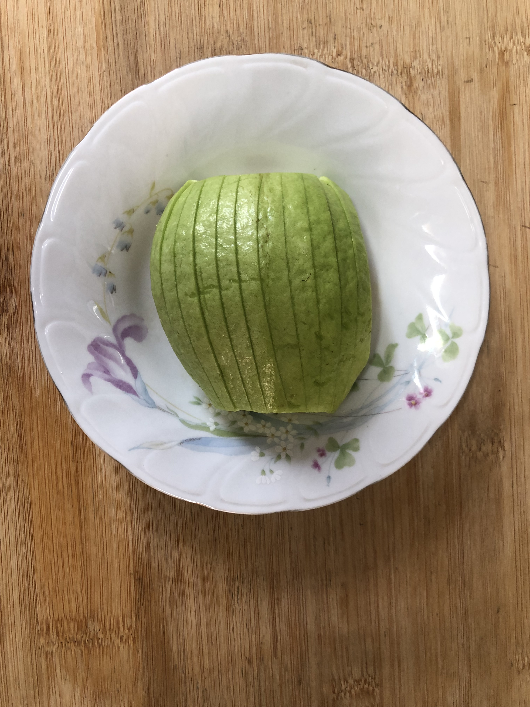
午餐(香菇瓜子肉、西芹燴黑輪、炒青菜、豆腐味噌湯、水果)

